附件2:

黄冈市直事业单位2023年公开招聘引进高层次人才
卫健系统面试考前温馨提示

一、交通路线图
1.博士岗位面试地址：黄冈市疾病预防控制中心三楼视频会议室（地址：黄冈市黄州区白潭湖大道16号）
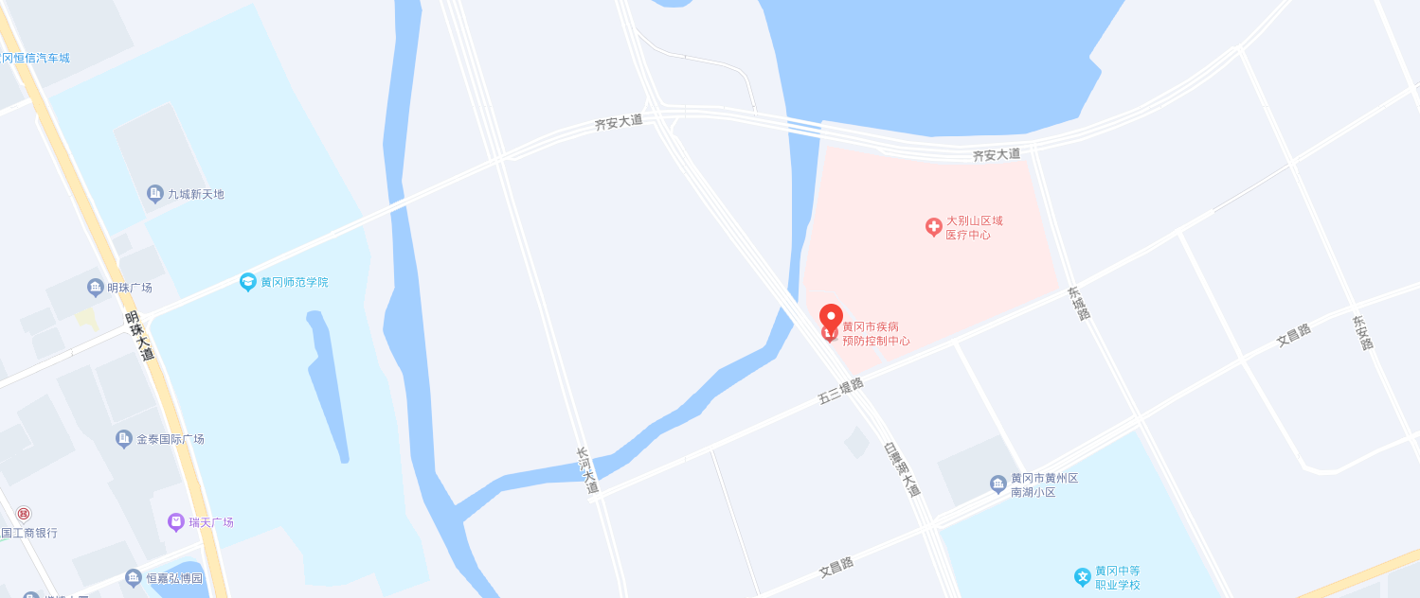

2.硕士岗位面试地址：黄冈市中心医院老院区济康楼八楼（地址：黄冈市黄州区考棚街11号）
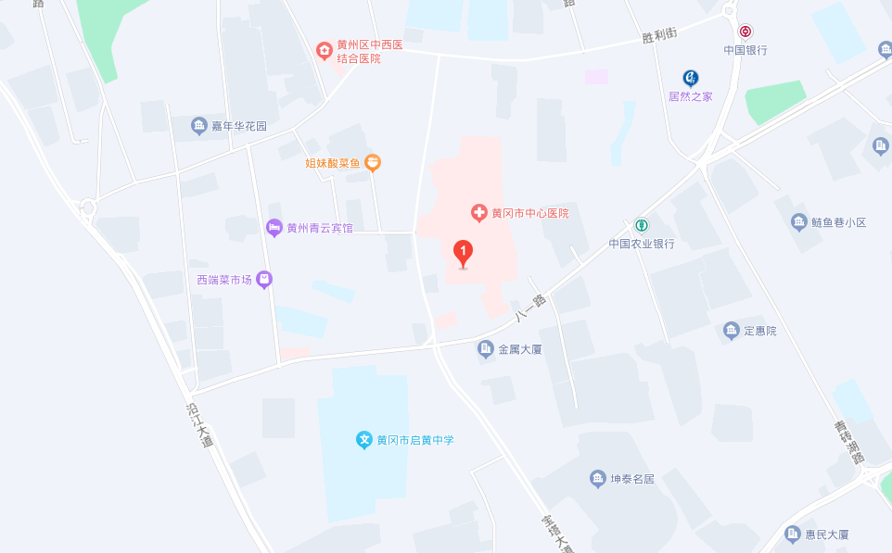
路线：可乘坐5、9、16、18、19、81路公交车前往市中心医院南门车站后步行进入考点。
二、认真阅读考试信息，及时打印准考证
请考生于面试公告发布之日起至面试当天7:00登录黄冈市人事考试网下载并打印准考证，了解考试具体安排。
特别提醒：考生须带齐准考证、本人有效居民身份证（与报名时一致）方可进入考点。
如果身份证丢失，请尽快到考生户籍所在地公安机关办理临时身份证参加考试，其他所有的证件均不能代替身份证参加考试。
面试时间、地点及相关要求以面试公告为准。请注意区分博士岗位及硕士岗位的面试时间、地点。
- 提前做好食宿、交通安排
1.请外地考生提前预订酒店宾馆，建议入住考点附近的酒店，方便按时应考。
2.请考生考试当天提前出发，至少提前半个小时到达考点，避开交通拥堵时段。
3.自带车辆的考生必须服从交警指挥和学校安保人员的指挥与管理，在校外有序停放车辆。
4.请考生提前关注天气情况，注意带好雨具。
四、严肃考场纪律，端正考风考纪
1.请广大考生严肃考场纪律，端正考风考纪，自觉抵制各种破坏考试公平公正的行为。
2.本次考试考前要对所有考生进行安检，严禁考生将各种电子、通信、计算、储存或其他设备带至座位，如考试中发现有考生携带上述设备到座位，无论使用与否，都将视为违纪。
3.做好自我健康防护。考试期间须自备和全程规范佩戴口罩，身体不适的考生应佩戴N95（KN95）口罩。在接受身份验证时可临时摘除口罩。

